ВОЛОГОДСКАЯ ОБЛАСТЬ

ПОСТАНОВЛЕНИЕ

ГЛАВЫ ГОРОДА ЧЕРЕПОВЦА

12.04.2024 № 14

О проведении общественных обсуждений
по проекту внесения изменений
в Правила землепользования
и застройки города Череповца

В соответствии с Градостроительным кодексом Российской Федерации, Федеральным законом от 06.10.2003 № 131-ФЗ «Об общих принципах организации местного самоуправления в Российской Федерации», Уставом городского округа город Череповец Вологодской области, Положением о публичных слушаниях и общественных обсуждениях в городе Череповце, утвержденным решением Череповецкой городской Думы от 02.07.2018 № 124,
ПОСТАНОВЛЯЮ:
1. Провести в срок с 16.04.2024 по 14.05.2024 общественные обсуждения проекта внесения изменений в Правила землепользования и застройки города Череповца (далее – Проект) (прилагается).
2. Определить организатором общественных обсуждений управление архитектуры и градостроительства мэрии.
3. Участники общественных обсуждений, прошедшие идентификацию, в соответствии со статьей 5.1 Градостроительного кодекса Российской Федерации и Положением о публичных слушаниях и общественных обсуждениях в городе Череповце, утвержденным решением Череповецкой городской Думы от 02.07.2018 № 124, вправе представить свои предложения и замечания, касающиеся Проекта, в период с 13.00 час. 24.04.2024 по 13.00 час. 08.05.2024 путем заполнения формы в информационной системе АИС «Портал «МойЧереповец»» (https://МойЧереповец.рф) в разделе «Голосования», проект «Проект внесения изменений в Правила землепользования и застройки города Череповца», в письменной форме в адрес организатора общественных обсуждений по адресу: г. Череповец, ул. Набережная, д. 37а, по электронной почте: uag@cherepovetscity.ru, посредством записи в книге (журнале) учета посетителей экспозиции проекта с приложением документов, предусмотренных частью 12 статьи 5.1 Градостроительного кодекса Российской Федерации.
4. Управлению архитектуры и градостроительства мэрии:
4.1. Организовать размещение Проекта 24.04.2024 в информационной системе АИС «Портал «МойЧереповец»» и на официальном сайте мэрии города Череповца, а именно: проект внесения изменений в Правила землепользования и застройки города Череповца, демонстрационные материалы.
4.2. Организовать работу экспозиции Проекта с 24.04.2024 по 08.05.2024 в рабочие дни (понедельник – четверг с 8.15 час. до 17.00 час., пятница с 8.15 час. до 16.00 час., перерыв с 12.00 час. до 12.45 час.) по адресу: г. Череповец, ул. Набережная, д. 37а, каб. 1, организовать консультирование посетителей экспозиции.
4.3. Разместить информацию об общественных обсуждениях на информационных стендах управления архитектуры и градостроительства мэрии, на информационных стендах МБУ «МФЦ в г. Череповце», на официальном сайте мэрии города Череповца.
4.4. Зарегистрировать и рассмотреть предложения и замечания, поступившие в управление архитектуры и градостроительства мэрии в отношении Проекта в период, указанный в п. 3 настоящего постановления.
4.5. Осуществлять обработку персональных данных участников общественных обсуждений с учетом требований, установленных Федеральным законом от 27.07.2006 № 152-ФЗ «О персональных данных».
4.6. Подготовить и оформить протокол общественных обсуждений и заключение о результатах общественных обсуждений с учетом требований, указанных в пунктах 4.26, 4.27, 4.30 Положения о публичных слушаниях и общественных обсуждениях в городе Череповце, утвержденного решением Череповецкой городской Думы от 02.07.2018 № 124.
4.7. Обеспечить опубликование и разместить на официальном сайте мэрии города Череповца заключение о результатах общественных обсуждений 14.05.2024.
4.8. Разместить протокол общественных обсуждений на официальном сайте мэрии города Череповца 14.05.2024.
4.9. Обеспечить внесение изменений в Проект с учетом результатов общественных обсуждений.
5. Постановление подлежит опубликованию и размещению на официальном сайте главы города Череповца.

Глава города М.П. Гусева

Приложение
к постановлению главы города
от 12.04.2024 № 14

ПРОЕКТ ВНЕСЕНИЯ ИЗМЕНЕНИЙ
В ПРАВИЛА ЗЕМЛЕПОЛЬЗОВАНИЯ И ЗАСТРОЙКИ
ГОРОДА ЧЕРЕПОВЦА

1. Пункт 5 статьи 4 изложить в следующей редакции:
«5. Земельные участки или объекты капитального строительства, виды разрешенного использования, предельные (минимальные и (или) максимальные) размеры и предельные параметры которых не соответствуют градостроительному регламенту, могут использоваться без установления срока приведения их в соответствие с градостроительным регламентом, за исключением случаев, если использование таких земельных участков и объектов капитального строительства опасно для жизни или здоровья человека, для окружающей среды, объектов культурного наследия. В случае если использование таких земельных участков и объектов капитального строительства продолжается и опасно для жизни или здоровья человека, для окружающей среды, объектов культурного наследия, в соответствии с федеральными законами может быть наложен запрет на использование таких земельных участков и объектов.
Реконструкция объектов капитального строительства, виды разрешенного использования, предельные (минимальные и (или) максимальные) размеры и предельные параметры которых не соответствуют градостроительному регламенту может осуществляться только путем приведения таких объектов в соответствие с градостроительным регламентом или путем уменьшения их несоответствия предельным параметрам разрешенного строительства, реконструкции. Изменение видов разрешенного использования указанных земельных участков и объектов капитального строительства может осуществляться путем приведения их в соответствие с видами разрешенного использования земельных участков и объектов капитального строительства, установленными градостроительным регламентом».
2. Пункт 6 статьи 19 изложить в следующей редакции:
«6. Применительно к территории ведения гражданами садоводства или огородничества для собственных нужд, территории, в границах которой не предусматривается осуществление комплексного развития территории, а также не планируется размещение линейных объектов, допускается подготовка проекта межевания территории без подготовки проекта планировки территории в целях, предусмотренных частью 2 статьи 43 Градостроительного кодекса Российской Федерации.
Особенности подготовки документации по планировке территории садоводства или огородничества устанавливаются Федеральным законом от 29 июля 2017 года № 217-ФЗ «О ведении гражданами садоводства и огородничества для собственных нужд и о внесении изменений в отдельные законодательные акты Российской Федерации».
3. Пункт 3 статьи 24 изложить в следующей редакции:
«3) несоответствие сведений о местоположении границ зон с особыми условиями использования территорий, территорий объектов культурного наследия, отображенных на карте градостроительного зонирования, содержащемуся в Едином государственном реестре недвижимости описанию местоположения границ указанных зон, территорий;
3.1) несоответствие сведений о местоположении границ населенных пунктов (в том числе в случае выявления пересечения границ населенного пункта (населенных пунктов) с границами земельных участков), содержащихся в документах территориального планирования, содержащемуся в Едином государственном реестре недвижимости описанию местоположения границ указанных населенных пунктов, которое было изменено в соответствии с федеральным законом при внесении в Единый государственный реестр недвижимости сведений о границах населенных пунктов;».
4. Дополнить статью 24 пунктом 8 следующего содержания:
«8) несоответствие сведений о границах территориальных зон, содержащихся в правилах землепользования и застройки, содержащемуся в Едином государственном реестре недвижимости описанию местоположения границ указанных территориальных зон, которое было изменено в соответствии с федеральным законом при внесении в Единый государственный реестр недвижимости сведений о границах территориальных зон».
5. Пункт 5.1 статьи 25 изложить в следующей редакции:
«5.1. Мэр города Череповца обязан принять решение о внесении изменений в Правила в следующих случаях:
после поступления от уполномоченного Правительством Российской Федерации федерального органа исполнительной власти предписания, указанного в подпункте 1.1 пункта 1 статьи 24 настоящих Правил;
после поступления от исполнительного органа государственной власти или органа местного самоуправления, уполномоченных на установление зон с особыми условиями использования территорий, границ территорий объектов культурного наследия, границ населенных пунктов, утверждение границ территорий исторических поселений федерального значения, исторических поселений регионального значения, органа регистрации прав сведений об установлении, изменении или прекращении существования зоны с особыми условиями использования территории, о границах территории объекта культурного наследия либо со дня выявления предусмотренных подпунктами 3-5 пункта 1 статьи 24 настоящих Правил оснований для внесения изменений в Правила.
Предписание, указанное в подпункте 1.1 пункта 1 статьи 24 настоящих Правил, может быть обжаловано мэром города Череповца в суде».
6. Абзац второй пункта 5.2 статьи 25 изложить в следующей редакции:
«в целях внесения изменений в правила землепользования и застройки в случаях, предусмотренных подпунктами 3 - 5 пункта 1 статьи 24 настоящих Правил;».
7. В статье 35:
7.1. В подразделе «Предельные (минимальные и (или) максимальные) размеры земельных участков, предельные параметры разрешенного строительства, реконструкции объектов капитального строительства раздела Ж-1 «Зона застройки индивидуальными жилыми домами» пункт 7 изложить в следующей редакции:
«
7 | Минимальный размер земельного участка: | га | 0,06
7 | при наличии существующего здания индивидуального жилищного строительства, поставленного на кадастровый учет | га | 0,04
7 | для вида использования «блокированная жилая застройка» (код 2.3) | кв.м | 150 (на один блок)
 | для вида использования «магазин» (код 4.4) | га | 0,03
».
7.2. В подразделе «Предельные (минимальные и (или) максимальные) размеры земельных участков, предельные параметры разрешенного строительства, реконструкции объектов капитального строительства раздела Ж-2 «Зона застройки малоэтажными жилыми домами» пункт 4 изложить в следующей редакции:
«
4 | Минимальный размер земельного участка для видов использования:
4 | малоэтажная многоквартирная жилая застройка 2.1.1: | га
4 | в случае вновь формируемых земельных участков | га | 0,1
4 | в случае формирования земельных участков при наличии существующих объектов недвижимости | га | 0,06
4 | среднеэтажная жилая застройка (код 2.5) | га | 0,15
4 | блокированная жилая застройка (код 2.3) | кв.м | 150 (на один блок)
4 | деловое управление (код 4.1), хранение автотранспорта (код 2.7.1), бытовое обслуживание (код 3.3), магазины (код 4.4), общественное питание (код 4.6), стоянка транспортных средств (код 4.9.2), амбулаторно-поликлиническое обслуживание (код 3.4.1) | га | 0,08
».
7.3. В подразделе «Предельные (минимальные и (или) максимальные) размеры земельных участков, предельные параметры разрешенного строительства, реконструкции объектов капитального строительства раздела Ж-3 «Зона застройки среднеэтажными жилыми домами» пункт 2 изложить в следующей редакции:
«
2 | Минимальный размер земельного участка для видов использования:
2 | для всех видов, за исключением нижеперечисленных видов использования | га | 0,1
2 | блокированная жилая застройка (код 2.3) | кв.м | 150 (на один блок)
2 | среднеэтажная жилая застройка 2.5 (на застроенных территориях допускается уменьшать размер земельного участка объекта, но не более чем на 10%) | га | 0,15
2 | дошкольное, начальное и среднее общее образование 3.5.1 |  | устанавливается в соответствии со сводом правил 42.13330.2016 «Градостроительство. Планировка и застройка городских и сельских поселений»
2 | деловое управление (код 4.1), хранение автотранспорта (код 2.7.1), бытовое обслуживание (код 3.3), магазины (код 4.4), общественное питание (код 4.6), стоянка транспортных средств (код 4.9.2), амбулаторно-поликлиническое обслуживание (код 3.4.1) | га | 0,08
».
7.4. В подразделе «Предельные (минимальные и (или) максимальные) размеры земельных участков, предельные параметры разрешенного строительства, реконструкции объектов капитального строительства раздела Ж-4 «Зона застройки многоэтажными жилыми домами» пункты 5, 6 изложить в следующей редакции:
«
5 | Минимальный размер земельного участка для видов использования:
5 | для всех видов, за исключением нижеперечисленных видов использования | га | 0,1
5 | блокированная жилая застройка (код 2.3) | кв.м | 150 (на один блок)
5 | многоэтажная жилая застройка (высотная застройка) 2.6(на застроенных территориях допускается уменьшать размер земельного участка объекта, но не более чем на 10%) | га | 0,3
5 | дошкольное, начальное и среднее общее образование 3.5.1 |  | устанавливается в соответствии со сводом правил 42.13330.2016 «Градостроительство. Планировка и застройка городских и сельских поселений»
5 | деловое управление (код 4.1), хранение автотранспорта (код 2.7.1), бытовое обслуживание (код 3.3), магазины (код 4.4), общественное питание (код 4.6), стоянка транспортных средств (код 4.9.2), амбулаторно-поликлиническое обслуживание (код 3.4.1) | га | 0,08
».
7.5. В подразделе «Предельные (минимальные и (или) максимальные) размеры земельных участков, предельные параметры разрешенного строительства, реконструкции объектов капитального строительства раздела О-1 «Зона застройки многоэтажными жилыми домами» пункт 4 изложить в следующей редакции:
«
4 | Минимальный размер земельного участка для видов использования:
4 | для всех видов, за исключением нижеперечисленных видов использования | га | 0,1
4 | деловое управление (код 4.1), хранение автотранспорта (код 2.7.1), бытовое обслуживание (код 3.3), магазины (код 4.4), общественное питание (код 4.6), стоянка транспортных средств (код 4.9.2), амбулаторно-поликлиническое обслуживание (код 3.4.1) | га | 0,08
».
7.6. В разделе О-6 «Зона обслуживания объектов, необходимых для осуществления производственной и предпринимательской деятельности»:
7.6.1. Строку:
«Зона предназначена для размещения производственных и коммунально-складских объектов V класса опасности, иных объектов обслуживания, технологически связанных с основными видами использования в соответствии с нижеприведенными видами использования недвижимости»
изложить в следующей редакции:
«Зона предназначена для размещения производственных и коммунально-складских объектов IV-V класса опасности, иных объектов обслуживания, технологически связанных с основными видами использования в соответствии с нижеприведенными видами использования недвижимости».
7.7. В подразделе «Основные виды разрешенного использования» раздела О-6 «Зона обслуживания объектов, необходимых для осуществления производственной и предпринимательской деятельности»:

7.7.1. Строку:

«
Легкая промышленность | Размещение объектов капитального строительства, предназначенных для текстильной, фарфоро-фаянсовой, электронной промышленности | 6.3

»

изложить в следующей редакции:
Легкая промышленность | Размещение объектов капитального строительства, предназначенных для производства продукции легкой промышленности (производство текстильных изделий, производство одежды, производство кожи и изделий из кожи и иной продукции легкой промышленности) | 6.3

».

7.7.2. Дополнить строками следующего содержания:

«
Тяжелая промышленность | Размещение объектов капитального строительства горно-обогатительной и горно-перерабатывающей, металлургической, машиностроительной промышленности, а также изготовления и ремонта продукции судостроения, авиастроения, вагоностроения,  машиностроения, станкостроения, а также другие подобные промышленные предприятия, для эксплуатации которых предусматривается установление охранных или санитарно-защитных зон, за исключением случаев, когда объект промышленности отнесен к иному виду разрешенного использования | 6.2
Автомобилестроительная промышленность | размещение объектов капитального строительства, предназначенных для производства транспортных средств и оборудования, производства автомобилей, производства автомобильных кузовов, производства прицепов, полуприцепов и контейнеров, предназначенных для перевозки одним или несколькими видами транспорта, производства частей и принадлежностей автомобилей и их двигателей | 6.2.1
Электронная промышленность | Размещение объектов капитального строительства, предназначенных для производства продукции электронной промышленности | 6.3.3

».
7.8. В подразделе «Основные виды разрешенного использования» раздела П-1 «Производственная зона»:

7.8.1. Строку:

«
Легкая промышленность | Размещение объектов капитального строительства, предназначенных для текстильной, фарфоро-фаянсовой, электронной промышленности | 6.3

»

изложить в следующей редакции:

«
Легкая промышленность | Размещение объектов капитального строительства, предназначенных для производства продукции легкой промышленности (производство текстильных изделий, производство одежды, производство кожи и изделий из кожи и иной продукции легкой промышленности) | 6.3

».
2. Приложения 3, 4 к Правилам землепользования и застройки города Череповца изложить в новой редакции (прилагаются).

Приложение 3
к Правилам землепользования
и застройки города Череповца
от №
Карта градостроительного зонирования

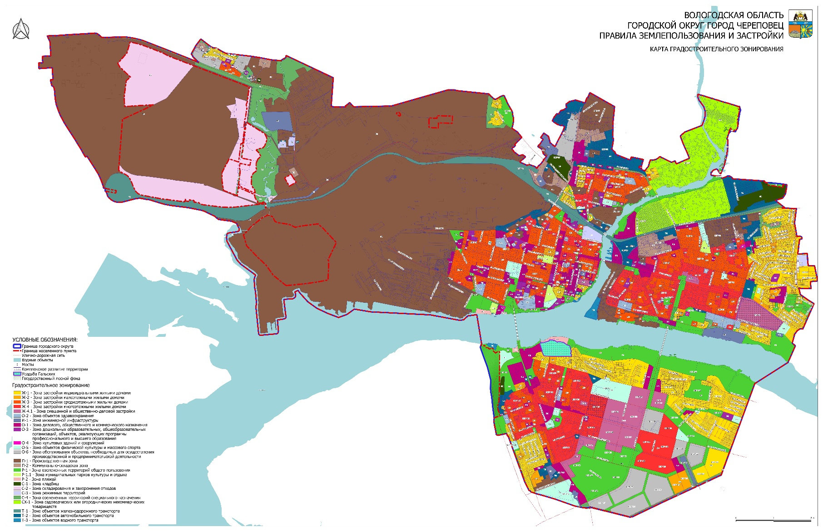

Приложение 4
к Правилам землепользования
и застройки города Череповца
от №
Карта границ зон с особыми условиями использования территории
Карта границ территорий объектов культурного наследия

